ISC供应链数字化变革项目
接口集成-定制化需求规格说明书

甲 方：上海德必文化创意产业发展（集团）股份有限公司
乙 方：上海金蝶网络科技有限公司
文档日期：2024年07月

撰写记录
日期 | 作者 | 审核人 | 版本 | 修改说明
2024.7.22 | 余学良 |  | V1.0 | 星瀚集成开发部分初稿（OA）
2024.7.30 | 余学良 |  | V1.1 | 各集成场景增加接口清单描述
2024.7.31 | 魏云龙 |  | V1.2 | 星瀚集成初稿补充（单点登录,数仓,用友,启信宝）
2024.8.7 | 魏云龙 |  | V1.3 | 数仓集成增加成本科目、项目、科目对应关系等接口描述
2024.8.22 | 余学良 |  | V1.4 | 根据双方会议讨论结果，调整方案内容

目 录
1 文档简介 6
1.1 文档目的 6
1.2 适用范围 6
1.3 读者 6
2 需求背景介绍 6
3 整体实现思路 7
4 原型设计及说明 8
5 接口说明 8
5.1 OA流程集成 10
5.1.1 OA流程集成业务流程图 10
5.1.2 OA流程集成场景概述 10
5.1.3 OA流程接口清单 11
5.2 单点登录开发说明(第三方系统单点登录星瀚系统) 11
5.2.1 业务场景 11
5.2.2 获取appToken（第三方获取身份令牌接口） 13
5.2.3 获取accessToken（星瀚登录） 15
5.2.4 拼接跳转URL 18
5.2.5 单点登录接口清单 18
5.3 数据仓库集成 19
5.3.1 行政组织同步 19
5.3.2 人员信息同步 20
5.3.3 项目信息同步 21
5.3.4 成本科目信息同步 22
5.3.5 成本科目与会计科目(对照)信息同步 23
5.3.6 行政组织-项目-账套公司同步 24
5.3.7 印章相关数据同步(待定) 25
5.3.8 供应商同步 26
5.3.9 数仓集成接口清单 27
5.4 用友集成 27
5.4.1 付款申请单同步 27
5.4.2 凭证信息同步(产值确认、发票、付款拆分)--待定 29
5.4.3 用友集成接口清单 30
5.5 启信宝集成 31
5.5.1 供应商校验接口 31
5.5.2 启信宝集成接口清单 32
5.6 E签宝集成 33
5.6.1 E签宝集成业务流程图 33
5.6.2 E签宝集成场景概述 33
5.6.3 E签宝集成接口清单 34
5.7 电子发票（识别、验真验重） 35
5.7.1 电子发票集成业务流程图 35
5.7.2 电子发票集成场景概述 35
5.7.3 电子发票集成接口清单 36

文档简介

文档目的
本文档是蓝图设计阶段的里程碑和阶段性成果。定制化需求规格说明书是指对主产品标准系统功能的修改、增强或者主产品标准系统功能外的功能新增。由乙方按照所约定的系统以实现相应的各项业务功能、报表、单据、接口等，以达到甲方的管理目标，满足甲方的业务及功能需求。

适用范围
本定制化需求规格说明书主要内容包括介绍需求背景、整体实现思路、原型设计及说明、接口需求等内容。用于指导开发部分的系统设计、系统实现和测试阶段的工作。

读者
- 金蝶项目组实施顾问、开发顾问；
- 德必公司项目组；
- 总部系统设计设计规划师、需求分析师、二次开发人员；

需求背景介绍
德必集团是中国领先、专业致力于文创、科创企业发展的服务商。德必集团从2006年开始投资运营文化创意产业园区，目前公司业务快速发展，业务领域拓宽，信息系统技术迭代速度加快，加强业务经营管控联动，提升数据的集成化和标准化程度，加强业务管控，因此搭建成本采招业务平台，帮助集团加强业务数字化管控。
德必集团供应链数字化变革项目总体建设目标为搭建成本采招一体化平台，实现采招内外网协同，供应商和开发商在线协同和沟通；实现采招招投标业务从供应商入库、供方入围、资格预审、标书编制、发标、回标、开标、清标、澄清与谈判、定标的招采全过程的在线化；实现成本合同从成本测试、目标成本、合约规划、合同签证变更、合同结算及动态成本管控；通过数据分析，为管理提供有价值的决策依据。

整体实现思路
涉及流程集成致远OA的实现思路是，在星瀚系统完成流程创建、审批、退回、撤回等场景，经标准产品功能处理后，通过继承实现二开标准产品的流程处理类，并覆写标准产品方法，在方法的最后，增加调用OA各类场景的接口；以实现各类流程处理的数据同步。
涉及OA单点登录实现思路是，场景1，OA点击按钮打开星瀚登录成功后的首页（仅PC端）；场景2，OA点击个人待办或已办流程消息体，打开星瀚对应流程审批详情页面（PC和移动端）。
涉及德必数据仓库集成实现思路是，在星瀚系统新增一个定时任务，定时任务中调用数据仓库开放的查询接口，星瀚将查询结果解析成星瀚的结构化数据，再调用星瀚内部的组织或人员新增或修改接口。

原型设计及说明
暂不涉及星瀚系统的界面改造。

接口说明
本次项目涉及到与外围系统的接口集成范围如下：
序号 | 涉及系统 | 集成内容 | 接口调用方 | 接口提供方 | 涉及集成接口描述 | 集成方式
1 | 致远OA | 审批待办集  成 | 金蝶云星瀚 | 致远OA | 消息通知信息数据接口集成  待办任务消息推送  已办任务消息推送  消息任务撤回/删除数据推送 | API
2 | E签宝 | 电子签章 | 金蝶云星瀚 | E签宝 | 支持线上用印模式，无需盖实体章 | API
3 | 广联达 | 清单获取 | 金蝶云星瀚 | 广联达 | 1：合同管理模块，支持关联达定额清单的获取，并生成报表数据  2：产值申报模块，可穿透到广联达界面查看清单  3：合同结算模块，支持关联达定额清单的获取，并生成报表数据 | 不做
4 | 用友BIP | 成本实付款接口 | 金蝶云星瀚 | 用友BIP | 支持合同实付款登记、无合同实付款登记、并输出给财务软件，实现业财一体化管理； | API
5 | 启信宝 | 供应商真实性校验 | 金蝶云星瀚 | 启信宝 | 对填写的供应商信息进行识别&校验，例如公司名称、统一社会信用代码、法定代表人等基本信息验真 | API
6 | 启信慧眼 | 地图寻源 | 金蝶云星瀚 | 企信慧眼 | 扩大第三方寻源端口，支持根据地区&品类对供应商进行识别 | 不做
7 | 慧讯网/询价平台 | 商品价格查询 | 金蝶云星瀚 | 慧讯网/询价平台 | 搜索产品的参考价、并可提供人工询价服务 | 不做
8 | 飞书 | 应用嵌入、消息待办集成 | 金蝶云星瀚 | 飞书 | 嵌入金蝶云星瀚移动轻应用 | API
9 | 数据仓库 | 组织人员、供应商、印章公司和管理员、成本科目、项目、科目对应关系等 | 金蝶云星瀚 | 德必数仓 | - 星瀚定时从数仓获取组织人员、印章公司和管理员信息，并保存至星瀚  - 星瀚实时将供应商数据同步至数仓中 | API
10 | 致远OA | 发票识别、验真验重 | 金蝶云星瀚 | 致远OA | 1、星瀚调用OA的发票识别接口获取票面信息；  2、星瀚调用OA的发票验真验重接口获取校验结果； | API

OA流程集成

OA流程集成业务流程图
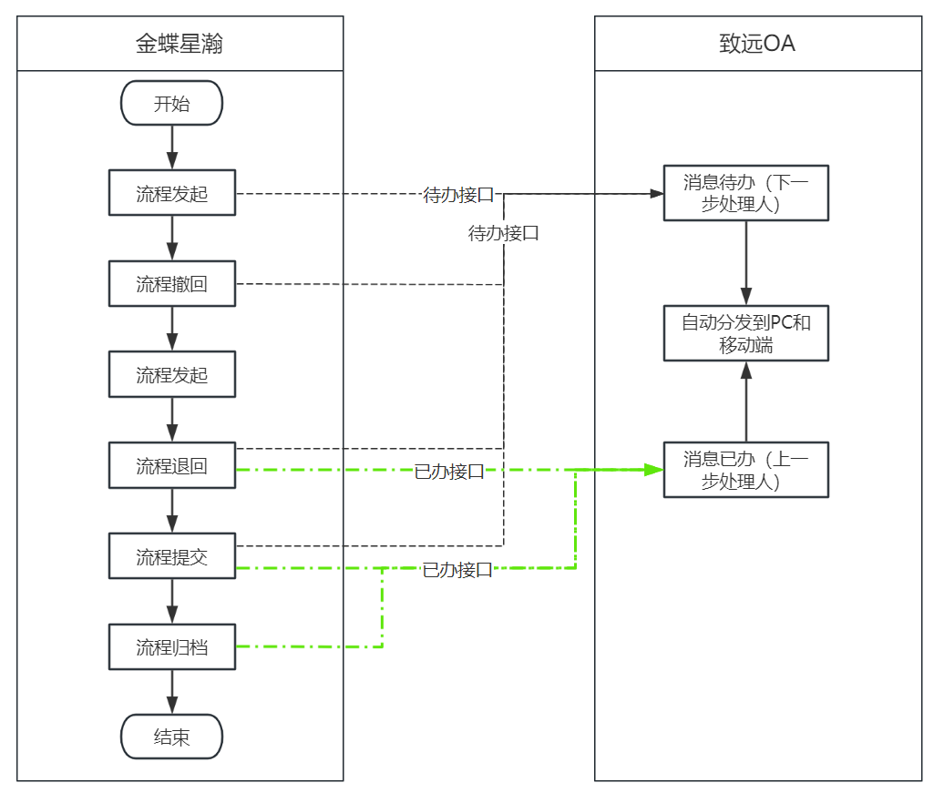

OA流程集成场景概述
- 星瀚系统中的流程发起或撤回后，星瀚先获取到下一步处理人，再调用OA待办接口；
- 星瀚系统中的流程退回或提交后，星瀚先获取到下一步处理人和上一步处理人，再调用OA待办接口通知下一步处理人，调用OA已办接口通知上一步处理人；
- 星瀚系统中的流程归档后，星瀚先获取到上一步处理人，再调用OA已办接口；
- OA待办和已办接口中涉及人员对接用的是工号去匹配；
- 星瀚在调用OA待办或已办接口之前，先调用OA获取token接口；
- 星瀚流程审批节点中的同时到达情况下，比如说某个节点需要三个人来审批，此时需要调用OA三次token接口和待办接口；
- OA待办或已办接口接收到星瀚数据后，自动分发到OA的PC和移动端个人待办或已办处理中心；并在OA系统PC端中首页右下角显示对应消息通知。

OA流程接口清单
序号 | 接口名称 | 接口提供方 | 接口调用方 | 数据源头 | 数据接收方 | 接口实现方式 | 接口调用频率 | 备注
1 | 获取token | 致远 | 星瀚 | 致远 | 星瀚 | API | 实时 | 本期实现
2 | 流程待办 | 致远 | 星瀚 | 星瀚 | 致远 | API | 实时 | 本期实现
3 | 流程已办 | 致远 | 星瀚 | 星瀚 | 致远 | API | 实时 | 本期实现

单点登录开发说明(第三方系统单点登录星瀚系统)

业务场景
- OA系统上面点击待办或已办消息，打开星瀚系统对应的审批界面。
- OA首页点击某个按钮跳转打开星瀚系统首页(地址固定为星瀚首页)。
待办集成实现逻辑如下（已办集成同理）：
- 星瀚工作流待办任务调用OA待办API-->OA系统待办任务；
- OA系统调星瀚获取appToken API-->得到appToken；
- OA系统再通过appToken调用星瀚获取accessToken API-->得到accessToken；
- OA系统通过accessToken调用查看星瀚页面；accessToken组装参数(参考5.2.4)；
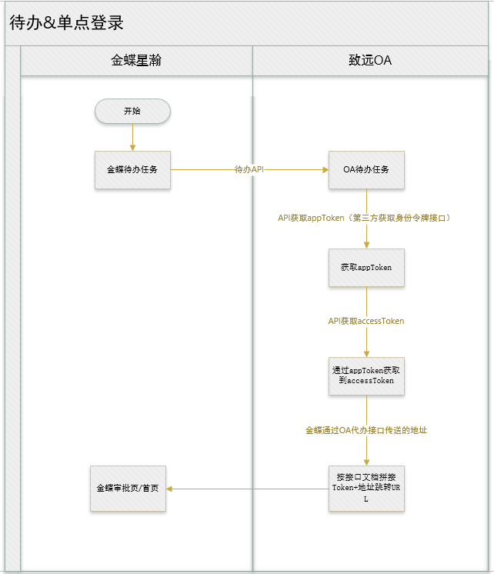

星瀚标准接口服务调用过程
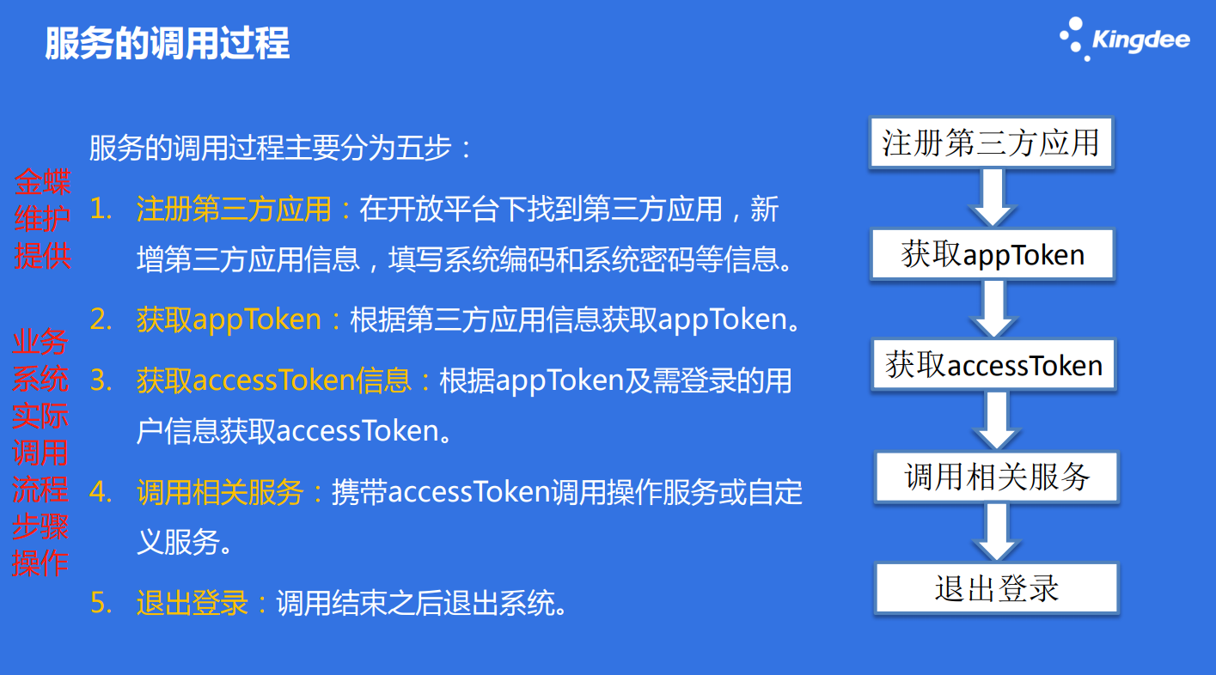

获取appToken（第三方获取身份令牌接口）

接口说明
接口描述 | 允许第三方系统通过API得到应用Token
功能说明 | 根据第三方appid[对应第三方应用的系统编码]和appSecuret[对应第三方应用的系统密码]返回后续API访问所需要的app_token[应用令牌]字串。
接口地址 | http://ip:port/ierp/api/getAppToken.do
请求方式 | post

请求参数
参数位置 |  | Head
序号 | 参数名称 |  | 必填 | 值
1 | api |  | 是 | true
2 | Content-Type |  | 是 | application/json
参数位置 |  | Body
序号 | 参数名称 | 参数类型 | 必填 | 示例 | 说明
1 | appId | String | 是 |  | 第三方应用编码，由金蝶系统提供
2 | appSecuret | String | 是 |  | 第三方应用密码，由金蝶系统提供
3 | tenantId | String | 是 |  | 租户ID，由金蝶系统提供
4 | accountId | String | 是 |  | 租户数据中心ID，由金蝶系统提供
5 | language | String | 是 |  | 语言，传zh_CN
请求数据示例
{
"appId":"api",
"appSecuret":"123456789123456789",
"tenantId":"jjhy",
"accountId":"1557192348746532713",
"language":"zh_CN"
}

返回参数
序号 | 参数名称 | 参数类型 | 必填 | 示例 | 说明
1 | status | String | 是 | false/true | 请求成功/失败
2 | state | String | 是 | error/success | 请求成功/失败
3 | errorMsg | String | 否 |  | 请求失败时具体错误详细
4 | message | String | 否 | 如：appToken无效或已经过期 | 请求失败时具体错误详细
5 | data | Object |  | {} | 请求成功是返回的数据对象
5.1 | ├app_token | String | 是 |  | 后续获取accessToken接口请求使用的apptoken值
5.2 | ├success | String | 是 | true/false | 成功标识
5.3 | ├error_desc | String | 是 |  | 错误描述
5.4 | ├expire_time | String | 是 |  | Token过期时间
5.5 | ├expire_code | String | 是 | 0 | 错误代码
返回数据示例
{
"data": {
"app_token": "1c39ae46-d18c-4063-bec7-f3964ecd196d",
"success": true,
"error_desc": "",
"expire_time": 1662005637894,
"error_code": "0"
},
"state": "success",
"status": true
}

获取accessToken（星瀚登录）

接口说明
接口描述 | 允许第三方系统用户标识和标识类型登录到星瀚系统。
功能说明 | 根据用户标识和标识类登录到系统并返回后续API访问所需要的access_tokent字串。
接口地址 | http://ip:port/ierp/api/login.do
请求方式 | post

请求参数
参数位置 |  |  | Head
序号 |  | 参数名称 |  | 必填 | 值
1 |  | api |  | 是 | true
2 |  | Content-Type |  | 是 | application/json
参数位置 |  |  | Body
序号 |  | 参数名称 | 参数类型 | 必填 | 示例 | 说明
1 |  | apptoken | String | 是 |  | 获取appToken接口返回的app_token(应用令牌)参数值
2 |  | user | String | 是 |  | 登录用户，支持用户手机号/账号/工号/UUID/Email
3 |  | usertype | String | 是 | Mobile | 用户名类型Mobile/UserName/WorkerNumber/UUID/Email
4 | tenantId |  | String | 是 |  | 租户ID
5 | accountId |  | String | 是 |  | 租户数据中心ID
6 |  | language | String | 是 |  | 语言，传zh_CN
请求数据示例
{
"user": "17671771795",
"apptoken": "1c39ae46-d18c-4063-bec7-f3964ecd196d",
"usertype": "Mobile",
"tenantid": "jjhy",
"accountId": "1520504921948946432",
"language":"zh_CN"
}

返回参数
序号 | 参数名称 | 参数类型 | 必填 | 示例 | 说明
1 | status | String | 是 | false/true | 请求成功/失败
2 | state | String | 是 | error/success | 请求成功/失败
3 | errorMsg | String | 否 |  | 请求失败时具体错误详细
4 | message | String | 否 | appToken无效或已经过期 | 请求失败时具体错误详细
5 | data | Object |  | {} | 请求成功是返回的数据对象
5.1 | ├access_token | String | 是 |  | 后续业务接口请求使用的token值
5.2 | ├success | String | 是 | true/false | 成功标识
5.3 | ├error_desc | String | 是 |  | 错误描述
5.4 | ├expire_time | String | 是 |  | Token过期时间
5.5 | ├expire_code | String | 是 | 0 | 错误代码
返回数据示例
{
"data": {
"access_token": "1557192348746532675_L0zzdYNIlnIM15l28s563GKwa38RPS8Bd4r4J3TifsFtuUl8PIJfLcaQGU7yNC94vl3FKRUioadNq3U2oizYUyXyI8Y2Y55ti0Rb",
"success": true,
"error_desc": "",
"expire_time": 1662005751482,
"error_code": "0"
},
"state": "success",
"status": true
}

拼接跳转URL
http://ip:port/ierp/accessTokenLogin.do?access_token=1557192348746532675_L0zzdYNIlnIM15l28s563GKwa38RPS8Bd4r4J3TifsFtuUl8PIJfLcaQGU7yNC94vl3FKRUioadNq3U2oizYUyXyI8Y2Y55ti0Rb&redirect=http://ip:port/ierp/index.html
地址说明：
access_token参数的值通过上一步接口获取
redirect参数值为单点登录后需要跳转到的金蝶星瀚系统的页面，文档中值为跳转到金蝶系统首页。

单点登录接口清单
序号 | 接口名称 | 接口提供方 | 接口调用方 | 数据源头 | 数据接收方 | 接口实现方式 | 接口调用频率 | 备注
1 | 获取app token | 星瀚 | 致远 | 星瀚 | 致远 | API | 实时 | 本期实现
2 | 获取access token | 星瀚 | 致远 | 星瀚 | 致远 | API | 实时 | 本期实现

数据仓库集成

行政组织同步

业务场景
星瀚与数仓集成，星瀚定时从数仓获取行政组织。
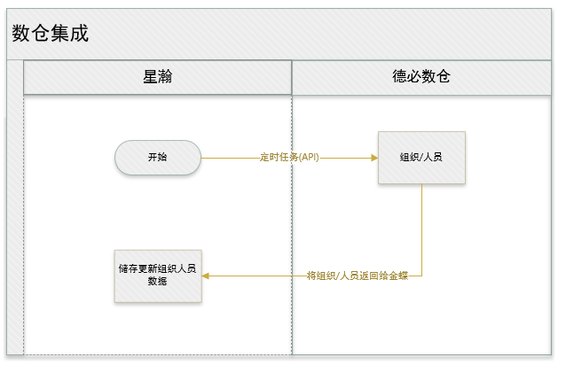

功能概述
星瀚与数仓集成，星瀚定时从数仓获取行政组织。唯一值约定为组织编号。
星瀚定时获取时，仅获取数仓更新日期为当天的数据，防止每次都是全量获取造成同步效率和性能损耗。

接口说明
待德必提供

人员信息同步

业务场景
星瀚与数仓集成同步人员相关信息。

功能概述
星瀚与数仓集成同步人员相关信息。星瀚定时获取时，仅获取数仓更新日期为当天的数据，防止每次都是全量获取造成同步效率和性能损耗。
增加人员的职位、银行账号、开户银行同步；

接口说明
待德必提供

项目信息同步

业务场景
星瀚与数仓集成同步项目信息。
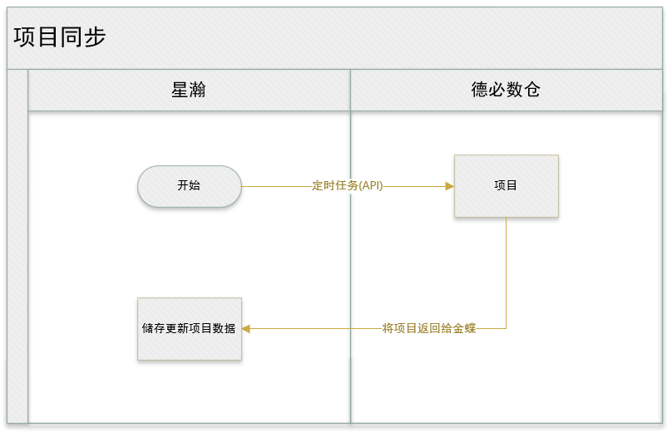

功能概述
星瀚与数仓集成同步项目信息。注意项目所属组织字段是否提供；及各个字段之间的对应关系；
星瀚定时获取时，仅获取数仓更新日期为当天的数据，防止每次都是全量获取造成同步效率和性能损耗。

接口说明
待德必提供

成本科目信息同步

业务场景
星瀚与数仓集成同步项目的成本科目信息。
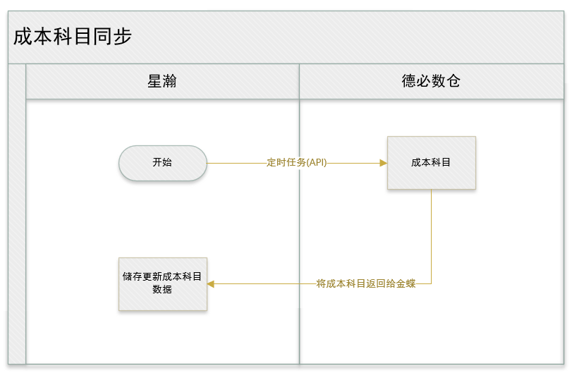

功能概述
星瀚与数仓集成同步成本科目信息。注意成本科目所属项目；
星瀚定时获取时，仅获取数仓更新日期为当天的数据，防止每次都是全量获取造成同步效率和性能损耗。

接口说明
待德必提供

成本科目与会计科目(对照)信息同步

业务场景
星瀚与数仓集成同步项目层面的成本科目--会计科目(对照)信息。
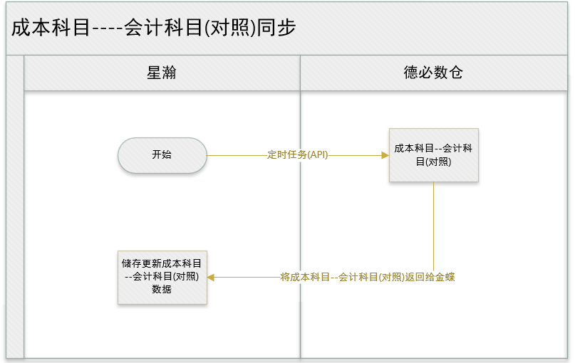

功能概述
星瀚与数仓集成同步成本科目--会计科目(对照)信息。注意成本科目所属项目；
星瀚定时获取时，仅获取数仓更新日期为当天的数据，防止每次都是全量获取造成同步效率和性能损耗。

接口说明
待德必提供

行政组织-项目-账套公司同步

业务场景
星瀚与数仓集成同步行政组织--项目--账套公司(对照)--印章管理员信息。
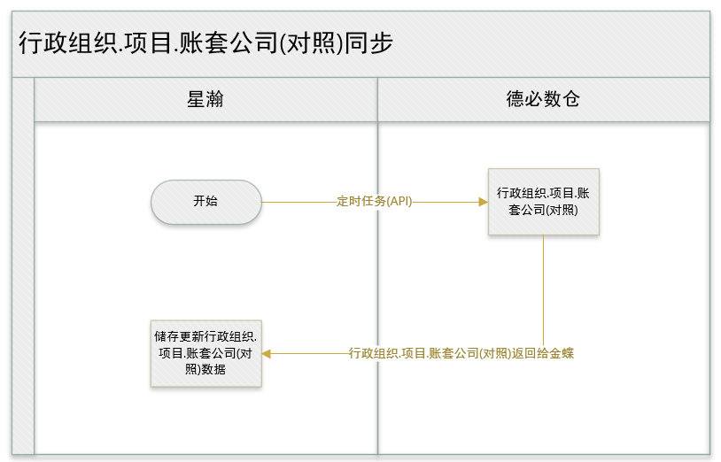

功能概述
星瀚与数仓集成同步行政组织--项目--账套公司(对照)--印章管理员信息。
注意行政组织和财务组织对应关系，看看此接口是否一并可以处理；
星瀚定时获取时，仅获取数仓更新日期为当天的数据，防止每次都是全量获取造成同步效率和性能损耗。

接口说明
待德必提供

印章相关数据同步(待定)

业务场景
星瀚与数仓集成同步印章的实体公司和印章管理员信息。
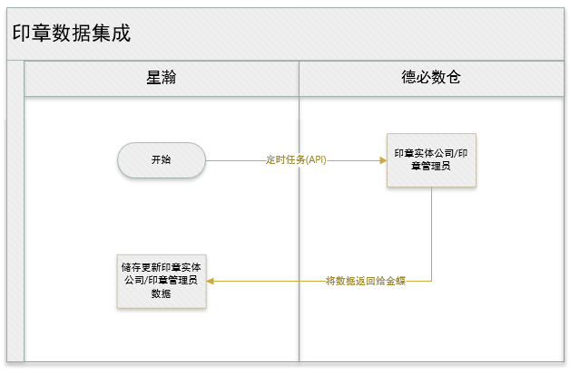

功能概述
星瀚与数仓集成同步印章的实体公司和印章管理员信息。

接口说明
待德必提供

供应商同步

业务场景
星瀚与数仓集成，数仓定时通过星瀚提供的供应商保存接口，同步/更新供应商数据到数仓。
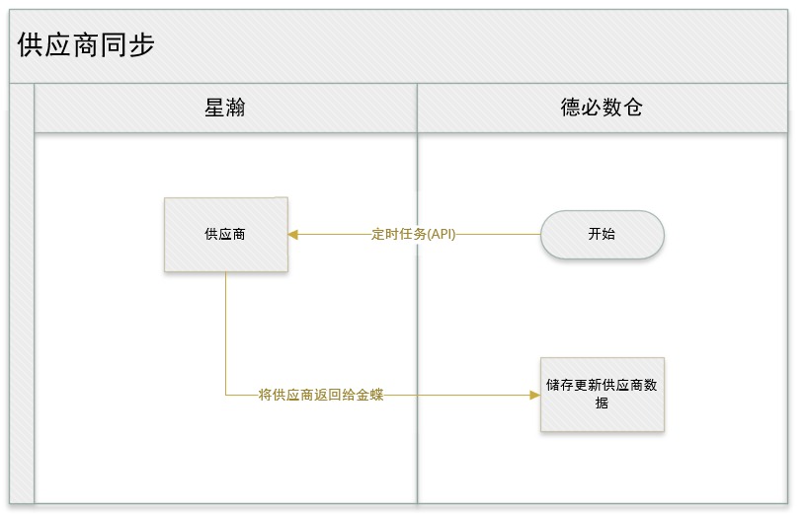

功能概述
星瀚与数仓集成，数仓定时通过星瀚提供的供应商保存接口，同步/更新供应商数据到数仓。
数仓定时获取时，仅获取星瀚更新日期为当天的数据，防止每次都是全量获取造成同步效率和性能损耗。

接口说明
待双方讨论明确后提供。

数仓集成接口清单
序号 | 接口名称 | 接口提供方 | 接口调用方 | 数据源头 | 数据接收方 | 接口实现方式 | 接口调用频率 | 备注
1 | 行政组织 | 德必 | 星瀚 | 德必 | 星瀚 | API | 定时 | 本期实现
2 | 人员 | 德必 | 星瀚 | 德必 | 星瀚 | API | 定时 | 本期实现
3 | 项目 | 德必 | 星瀚 | 德必 | 星瀚 | API | 定时 | 本期实现
4 | 成本科目 | 德必 | 星瀚 | 德必 | 星瀚 | API | 定时 | 本期实现
5 | 成本科目-会计科目(对照) | 德必 | 星瀚 | 德必 | 星瀚 | API | 定时 | 本期实现
6 | 印章相关数据 | 德必 | 星瀚 | 德必 | 星瀚 | API | 定时 | 本期实现
7 | 供应商 | 星瀚 | 德必 | 星瀚 | 德必 | API | 定时 | 本期实现
8 | 行政组织-项目-账套公司(对照) | 德必 | 星瀚 | 德必 | 星瀚 | API | 定时 | 本期实现

用友集成

付款申请单同步

业务场景
星瀚将合同付款申请单或无文本合同付款申请单通过API同步到用友系统的应付单中，再由用友应付单完成付款后，反写实付款金额回星瀚的付款登记单；用友根据付款单生成凭证的操作无需和星瀚进行交互。
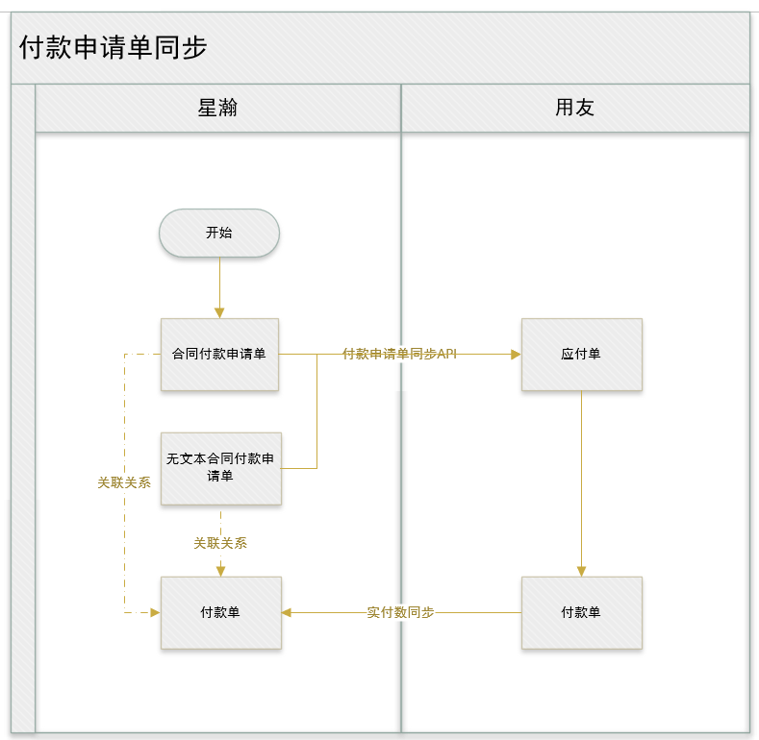

功能概述
星瀚付款申请单审批通过后，自动同步至用友系统应付单中。
同步时，星瀚将成本科目推送至用友接口，星瀚完成成本科目和会计科目的转换。
同步过程中，涉及项目、供应商、人员、合同、部门、核算公司等核算项时，定义如下：
- 项目：不单独传递；
- 供应商：供应商数仓编码（此字段需要增加，并在推送数仓接口后更新数值）；考虑Wehome和星瀚系统都会增加供应商的场景下，如何处理编码？
- 人员：工号、银行账号、开户银行（在人员上需要增加字段银行账号、开户银行；无文本合同个人垫付时，需要用到人员的银行账号、开户银行）
- 合同：合同编号、合同名称；
- 部门：（用款部门编号、名称）传递用友之前，进行转换为对应财务部门编号、名称；
- 核算公司：账套公司；
- 发票号：待讨论；
- 备注：（手动填写（付款笔数、付款比例说明）；控制字数50个中文字符内）
- 系付：付款的简要说明；
用友反写实付款金额回星瀚时，同一个付款申请金额不会涉及多次反写实付款金额，即一笔申请，一次实付的业务场景。
如因业务同事操作失误造成星瀚付款申请单申请金额错误、供应商错误等情况时，通过在星瀚系统中反审核付款申请单后，重新填报或修改相应内容，再发起付款申请流程；在反审核成功后，星瀚系统调用用友接口，传输金额为负数的信息过去，以红冲之前推送的正数业务。
其他情况下，需要双方系统运维同事介入干预，取消单据；

接口说明
待用友提供

凭证信息同步(产值确认、发票、付款拆分)--待定

业务场景
待定

功能概述
星瀚与用友集成，同步凭证到用友。(以及凭证涉及到的基础数据同步等)

接口说明
待用友提供

用友集成接口清单
序号 | 接口名称 | 接口提供方 | 接口调用方 | 数据源头 | 数据接收方 | 接口实现方式 | 接口调用频率 | 备注
1 | 付款申请 | 用友 | 星瀚 | 星瀚 | 用友 | API | 实时 | 本期实现
2 | 实付款回写 | 星瀚 | 用友 | 用友 | 星瀚 | API | 实时 | 本期实现
3 | 新增凭证 | 用友 | 星瀚 | 星瀚 | 用友 | API | 实时 | 二期实现
4 | 凭证查询 | 用友 | 星瀚 | 用友 | 星瀚 | API | 实时 | 二期实现
5 | 删除凭证 | 用友 | 星瀚 | 用友 | 星瀚 | API | 实时 | 二期实现

启信宝集成

供应商校验接口

业务场景
对填写的供应商信息进行识别&校验，例如公司名称、统一社会信用代码、法定代表人等基本信息验真
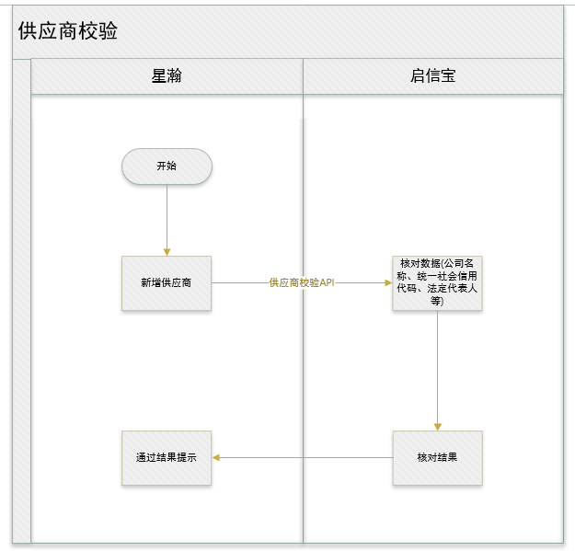

功能概述
对填写的供应商信息进行识别&校验，例如公司名称、统一社会信用代码、法定代表人等基本信息验真
按季度定时查询，需要从启信宝获取数据做更新。
供应商数据初始化时，需要全部排查一遍；

接口说明
待提供

启信宝集成接口清单
序号 | 接口名称 | 接口提供方 | 接口调用方 | 数据源头 | 数据接收方 | 接口实现方式 | 接口调用频率 | 备注
1 | 工商照面 | 启信宝 | 星瀚 | 启信宝 | 星瀚 | API | 实时 | 本期实现
2 | 企业基础工商信息报告 | 启信宝 | 星瀚 | 启信宝 | 星瀚 | API | 实时 | 本期实现
3 | 企业联系方式 | 启信宝 | 星瀚 | 启信宝 | 星瀚 | API | 实时 | 本期实现
4 | 变更记录 | 启信宝 | 星瀚 | 启信宝 | 星瀚 | API | 实时 | 本期实现
5 | 主要人员 | 启信宝 | 星瀚 | 启信宝 | 星瀚 | API | 实时 | 本期实现

E签宝集成

E签宝集成业务流程图
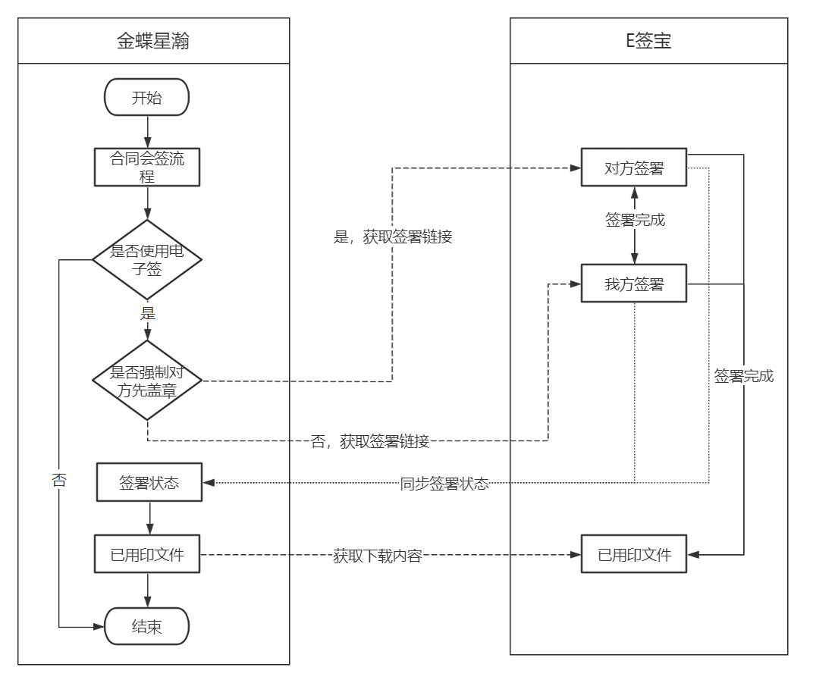

E签宝集成场景概述
- 基于星瀚合同会签审批流程，将电子签章部分与E签宝系统集成；为此，现有合同界面需要增加是否使用电子签、是否强制对方先盖章、实际用印单位等字段。
- 合同会签审批过程中，选择好是否使用电子签、是否强制对方先盖章、实际用印单位等信息，在会签流程结束后，进入自动节点，该节点执行对接E签宝逻辑。
- 当业务经办人在合同会签流程上选择使用电子签时，星瀚系统调用E签宝获取签署链接的接口；E签宝此接口再根据是否强制对方盖章条件判断，先通知施工单位还是先通知甲方处理签署事宜；
- 不管谁先谁后，任一方签署完成后，E签宝通过星瀚签署状态接口告知星瀚系统当前合同签署情况；并由E签宝内部通知另一方进行后续签署事宜；
- 待双方都签署完成后，星瀚调用E签宝已用印文件下载接口，将已用印文件保存至星瀚审批流程中，供审批节点上的各个同事查看；

E签宝集成接口清单
序号 | 接口名称 | 接口提供方 | 接口调用方 | 数据源头 | 数据接收方 | 接口实现方式 | 接口调用频率 | 备注
1 | 获取签署链接 | E签宝 | 星瀚 | 星瀚 | E签宝 | API | 实时 | 本期实现
2 | 签署状态回写 | 星瀚 | E签宝 | E签宝 | 星瀚 | API | 实时 | 本期实现
3 | 已用印文件下载 | E签宝 | 星瀚 | E签宝 | 星瀚 | API | 实时 | 本期实现

电子发票（识别、验真验重）

电子发票集成业务流程图
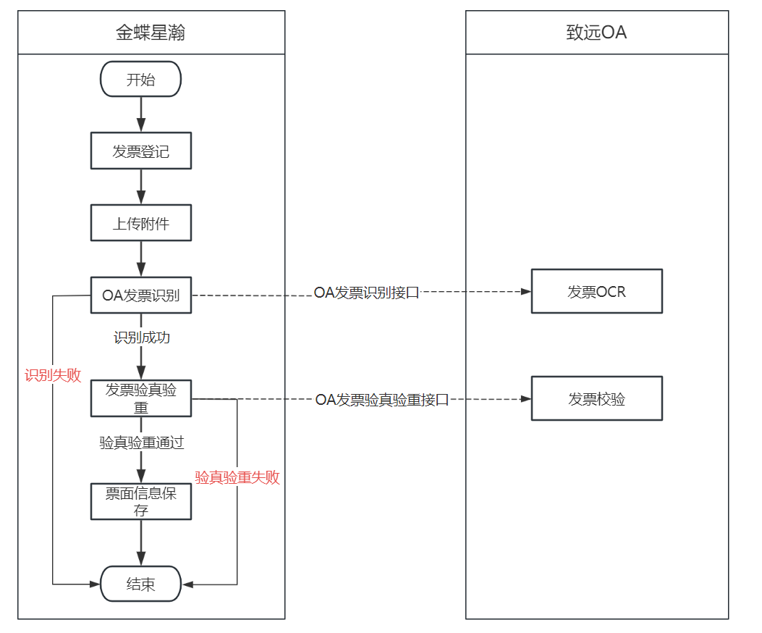

电子发票集成场景概述
- 经办人在星瀚系统操作发票登记单，上传一张发票附件后（附件格式jpg、png、pdf等），手动点击【OA发票识别】按钮，星瀚调用OA系统的发票识别接口，并根据OA系统返回的信息判断是否识别成功，如果识别失败，弹框提示当前经办人“发票识别失败，具体原因为xxxx”；如果识别成功，星瀚将展示OA返回的票面信息。
- 当发票识别成功后，经办人手动点击【发票验真验重】按钮，星瀚调用OA系统的发票验真验重接口，并根据OA系统返回的信息判断是否校验成功，如果校验失败，弹框提示当前经办人“发票校验失败，具体原因为xxxx”，且不允许提交发票；如果校验成功，弹框提示“发票校验成功！”，并保存票面信息至数据库，自动提交发票；
- 上述涉及发票登记单界面改造，示例图如下：
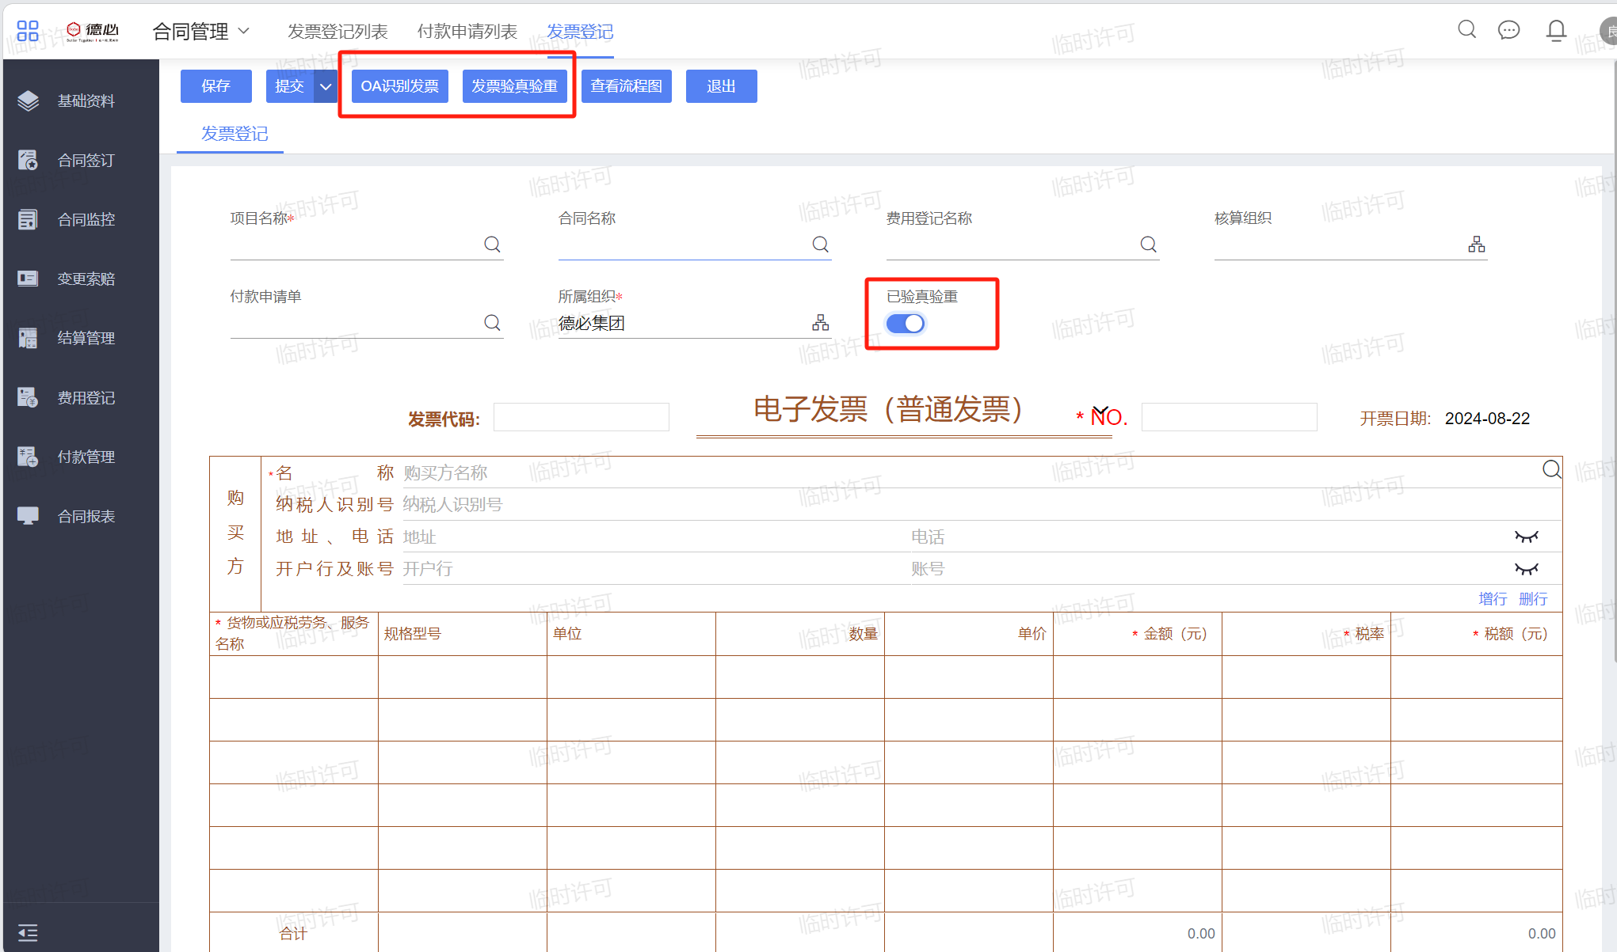

电子发票集成接口清单
序号 | 接口名称 | 接口提供方 | 接口调用方 | 数据源头 | 数据接收方 | 接口实现方式 | 接口调用频率 | 备注
1 | 发票识别 | 致远 | 星瀚 | 致远 | 星瀚 | API | 实时 | 本期实现
2 | 发票验真验重 | 致远 | 星瀚 | 致远 | 星瀚 | API | 实时 | 本期实现

